北京市朝阳区卫生局关于领取2014年度
护士执业资格考试合格证明的通知

各位考生：
现将2014年度护士执业资格考试合格证明发放通知如下：
1.领取时间：2014年10月20日至10月24日期间，每日上午9:00-11:00 、下午13:30-16:00。
2.领取地点：朝阳区人才服务中心卫生专业人才分中心（朝阳区八里庄东里北巷2号院204室）。
3.携带材料：本人身份证或准考证原件。代领者除上述材料外，还需提供代领人身份证原件。
4.逾期未领者，请于2014年11月28日前的每周四领取。
5.资格证书发放事宜，请关注北京市人事考试网相关通知（http://www.bjpta.gov.cn/）。

附件：朝阳区人才服务中心卫生专业人才分中心路线图。

北京市朝阳区卫生局
2014年10月17日
（联系人：王老师；联系电话：65447922）

北京市朝阳区卫生局办公室 2014年10月17日印发
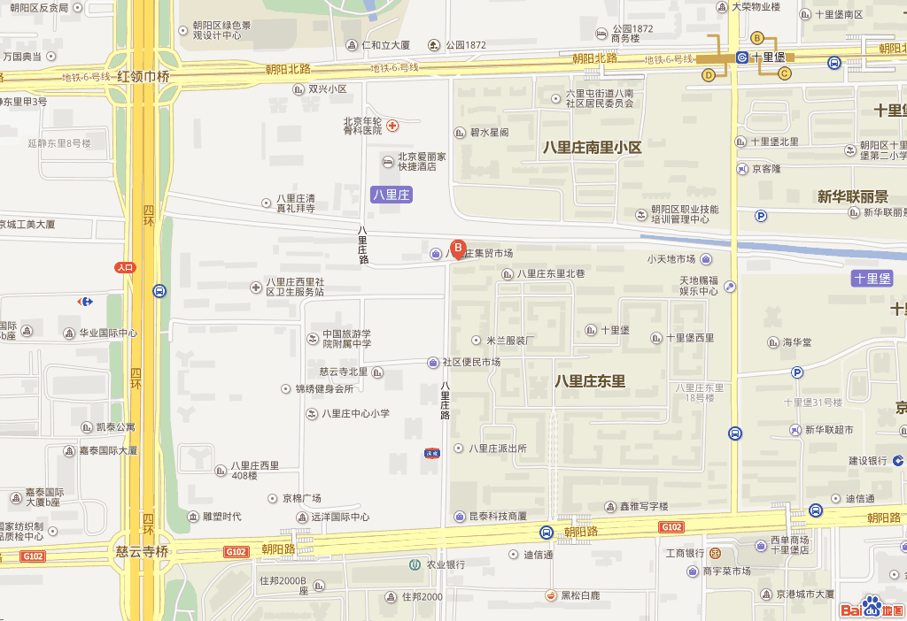
朝阳区卫生专业人才分中心
乘411路; 419路; 488路; 595路; 605路; 615路; 635路; 639路; 648路; 731路; 731区; 快速公交2线慈云寺站下车向东400米，第一个红绿灯路口向北500米路东。

